Câu **1**: [VD]

Bạn hãy chọn đáp án đúng.  
Cho hai hình dưới đây:  
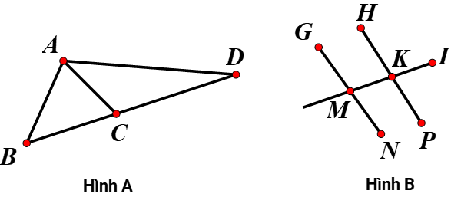  
Tổng số đoạn thẳng của hình A và hình B là

A. 15 đoạn thẳng.

B. 14 đoạn thẳng. C. 11 đoạn thẳng. D. 13 đoạn thẳng.

Lời giải:

**Bước 1:**

**Lý thuyết:**  
Điểm, đoạn thẳng.  
  
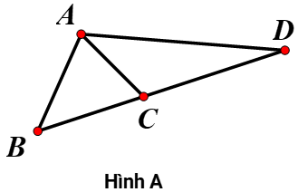  
Ta thấy, hình A có 6 đoạn thẳng đó là: đoạn thẳng A B , đoạn thẳng A D , đoạn thẳng A C , đoạn thẳng B C , đoạn thẳng C D , đoạn thẳng B D .  
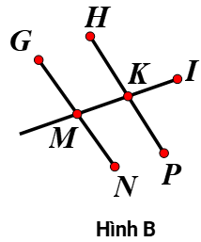  
Ta thấy, hình B có 9 đoạn thẳng đó là: đoạn thẳng G M , đoạn thẳng M N , đoạn thẳng G N , đoạn thẳng H K , đoạn thẳng K P , đoạn thẳng H P , đoạn thẳng M K , đoạn thẳng K I , đoạn thẳng M I .  
Do đó, tổng số đoạn thẳng trong hình A và hình B là:  
6 + 9 = 15 (đoạn thẳng)  
Vậy đáp án đúng là 15 đoạn thẳng.  
**Đáp án:**  
15 đoạn thẳng.

Câu **2**: [VD]

Bạn hãy chọn đáp án đúng.  
Cho hai hình dưới đây:  
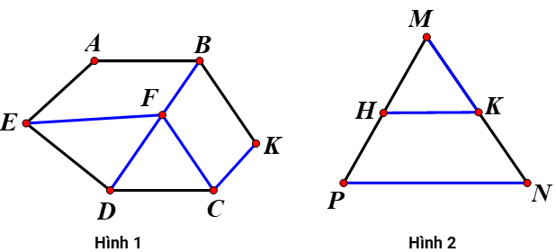  
Số đoạn thẳng màu xanh ở hình 1 nhiều hơn số đoạn thẳng màu xanh ở hình 2 là bao nhiêu đoạn thẳng?

A. 3 đoạn thẳng.

B. 2 đoạn thẳng. C. 4 đoạn thẳng. D. 1 đoạn thẳng.

Lời giải:

**Bước 1:**

**Lý thuyết:**  
Điểm, đoạn thẳng.  
  
Ta thấy:  
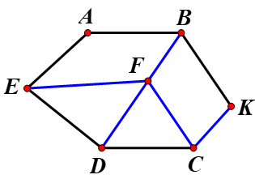  
Hình 1 có 6 đoạn thẳng màu xanh: đoạn thẳng E F , đoạn thẳng B F , đoạn thẳng F D , đoạn thẳng B D , đoạn thẳng F C , đoạn thẳng C K .  
Hình 2 có 3 đoạn thẳng màu xanh: đoạn thẳng M K , đoạn thẳng H K , đoạn thẳng P N .  
Do đó, số đoạn thẳng màu xanh ở hình 1 nhiều hơn số đoạn thẳng màu xanh ở hình 2 là:  
6 − 3 = 3 (đoạn thẳng)  
Vậy đáp án đúng là: 3 đoạn thẳng.  
**Đáp án:**  
3 đoạn thẳng.

Câu **3**: [VD]

Bạn hãy chọn đáp án đúng.  
Cho hình dưới đây:  
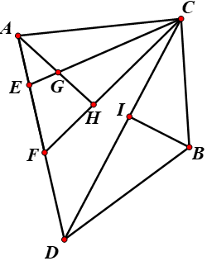  
Tổng của số đoạn thẳng có chứa điểm A và số đoạn thẳng có chứa điểm B là

A. 9 đoạn thẳng.

B. 10 đoạn thẳng. C. 8 đoạn thẳng. D. 7 đoạn thẳng.

Lời giải:

**Bước 1:**

**Lý thuyết:**  
Điểm, đoạn thẳng.  
  
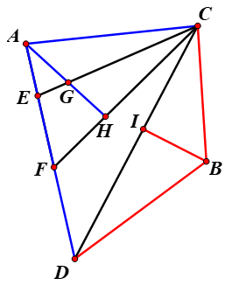  
Ta thấy:  
Có 6 đoạn thẳng chứa điểm A đó là: đoạn thẳng A C , đoạn thẳng A G , đoạn thẳng A H , đoạn thẳng A E , đoạn thẳng A F , đoạn thẳng A D .  
Có 3 đoạn thẳng chứa điểm B đó là: đoạn thẳng B C , đoạn thẳng B I , đoạn thẳng B D .  
Vậy tổng của số đoạn thẳng có chứa điểm A và số đoạn thẳng có chứa điểm B là:  
6 + 3 = 9 (đoạn thẳng).  
Vậy đáp án đúng là: 9 đoạn thẳng.  
**Đáp án:**  
9 đoạn thẳng.

Câu **4**: [VD]

Bạn hãy chọn đáp án đúng.  
Hình nào dưới đây gồm đúng 8 đoạn thẳng và 5 điểm?

A. Hình 1.

B. Hình 2.

C. Hình 3.

Lời giải:

**Bước 1:**

**Lý thuyết:**  
Điểm, đoạn thẳng.  
  
Ta thấy:  
Hình 1 :  
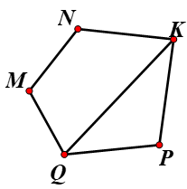  
Có 5 điểm: điểm M , điểm N , điểm K , điểm P , điểm Q .  
Có 6 đoạn thẳng: đoạn thẳng M N , đoạn thẳng N K , đoạn thẳng K P , đoạn thẳng P Q , đoạn thẳng M Q , đoạn thẳng Q K .  
Hình 2 :  
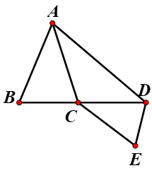  
Có 5 điểm: điểm A , điểm B , điểm C , điểm E , điểm D .  
Có 8 đoạn thẳng: đoạn thẳng A B , đoạn thẳng A D , đoạn thẳng A C , đoạn thẳng B C , đoạn thẳng C D , đoạn thẳng B D , đoạn thẳng C E , đoạn thẳng D E .  
Hình 3 :  
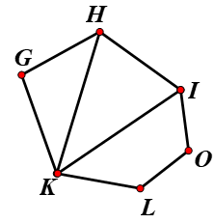  
Có 6 điểm: điểm G , điểm H , điểm I , điểm O , điểm L , điểm K .  
Có 8 đoạn thẳng: đoạn thẳng G H , đoạn thẳng H I , đoạn thẳng I O , đoạn thẳng O L , đoạn thẳng K L , đoạn thẳng G K , đoạn thẳng H K ; đoạn thẳng K I .  
Vậy trong các hình trên, hình gồm 8 đoạn thẳng và 5 điểm là: Hình 2.  
**Đáp án:**  
Hình 2.

Câu **5**: [VD]

Bạn hãy điền số thích hợp vào ô trống.  
Cho hình dưới đây:  
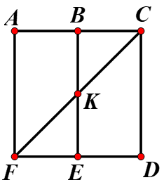  
Số đoạn thẳng trong hình trên là [[14]] đoạn thẳng.

Lời giải:

**Bước 1:**

**Lý thuyết:**  
Điểm, đoạn thẳng.  
  
  
Ta thấy, hình đã cho có 14 đoạn thẳng đó là: đoạn thẳng A B , đoạn thẳng B C , đoạn thẳng A C , đoạn thẳng A F , đoạn thẳng C D , đoạn thẳng F E , đoạn thẳng E D , đoạn thẳng F D , đoạn thẳng B K , đoạn thẳng K E , đoạn thẳng B E ; đoạn thẳng C K , đoạn thẳng K F ; đoạn thẳng C F .  
Vậy số thích hợp cần điền vào ô trống là 14.  
**Đáp án:**  
14.

Câu **6**: [VD]

Bạn hãy chọn **tất cả**đáp án đúng.  
Cho các hình dưới đây:  
Những nhận xét nào dưới đây đúng?

A. Hình B có nhiều hơn 5 điểm.

B. Hình A có nhiều hơn 10 điểm. C. Hình C nhiều hơn hình B 2 điểm.

D. Hình A nhiều hơn hình B 1 điểm.

Lời giải:

**Bước 1:**

**Lý thuyết:**  
Điểm, đoạn thẳng.  
  
Ta thấy:  
Hình A có 9 điểm: điểm A , điểm B , điểm C , điểm D , điểm E , điểm F , điểm G , điểm H , điểm K .  
Hình B có 8 điểm: điểm M , điểm P , điểm U , điểm T , điểm O , điểm N , điểm I , điểm V .  
Hình C có 8 điểm: điểm D , điểm E , điểm F , điểm H , điểm G , điểm I , điểm L , điểm K .  
Vì 8 > 5 nên hình B có nhiều hơn 5 điểm.  
Vì 9 < 10 nên hình A có ít hơn 10 điểm.  
Hình B và hình C đều có 8 điểm nên hai hình có số điểm bằng nhau.  
Hình A nhiều hơn hình B số điểm là: 9 − 8 = 1 (điểm)  
Vậy các nhận xét đúng là: “Hình B có nhiều hơn 5 điểm” và “Hình A nhiều hơn hình B 1 điểm”.  
**Đáp án:**  
Hình B có nhiều hơn 5 điểm.  
Hình A nhiều hơn hình B 1 điểm.

Câu **7**: [VD]

Bạn hãy chọn đáp án đúng để điền vào ô trống.  
Cho hai hình sau:  
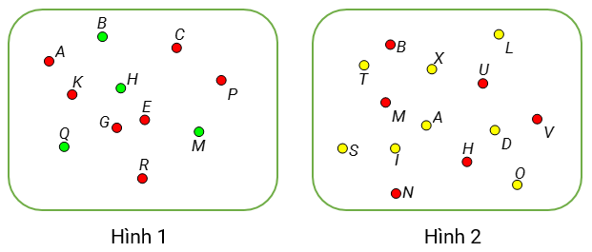  
Số điểm màu đỏ có trong hình 1 [[ít hơn]] số điểm màu vàng có trong hình 2 là [[1]] điểm.

Lời giải:

**Bước 1:**

**Lý thuyết:**  
Điểm, đoạn thẳng.  
  
Dựa vào hình đã cho ta thấy:  
Hình 1 có 7 điểm màu đỏ bao gồm: điểm A , điểm K , điểm G , điểm E , điểm R , điểm C , điểm P .  
Hình 2 có 8 điểm màu vàng bao gồm: điểm T , điểm S , điểm I , điểm A , điểm O , điểm D , điểm X , điểm L .  
Vì 7 < 8 nên số điểm màu đỏ có trong hình 1 ít hơn số điểm màu vàng có trong hình 2 là: 8 − 7 = 1 (điểm).  
Vậy đáp án đúng cần chọn lần lượt là ít hơn, 1.  
**Đáp án:**  
ít hơn  
1

Câu **8**: [VD]

Bạn hãy chọn đáp án đúng.  
Cho hình sau:  
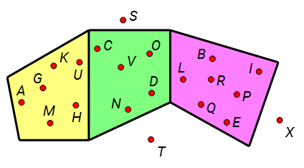  
Tổng số điểm bên trong hình tứ giác màu vàng và màu hồng nhiều hơn số điểm bên trong hình tứ giác màu xanh là

A. 8 điểm.

B. 10 điểm. C. 7 điểm. D. 9 điểm.

Lời giải:

**Bước 1:**

**Lý thuyết:**  
Điểm, đoạn thẳng.  
  
Dựa vào hình đã cho ta thấy:  
Bên trong hình tứ giác màu vàng có 6 điểm bao gồm: điểm A , điểm G , điểm K , điểm U , điểm M , điểm H .  
Bên trong hình tứ giác màu hồng có 7 điểm bao gồm: điểm L , điểm B , điểm R , điểm Q , điểm I , điểm P , điểm E .  
Bên trong hình tứ giác màu xanh có 5 điểm bao gồm: điểm C , điểm V , điểm O , điểm D , điểm N .  
Tổng số điểm bên trong hình tứ giác màu vàng và màu hồng là: 6 + 7 = 13 (điểm).  
Tổng số điểm bên trong hình tứ giác màu vàng và màu hồng nhiều hơn số điểm bên trong hình tứ giác màu xanh là: 13 − 5 = 8 (điểm).  
Vậy đáp án đúng là 8 điểm.  
**Đáp án:**  
8 điểm.

Câu **9**: [VD]

Bạn hãy chọn đáp án đúng.  
Cho các hình sau:  
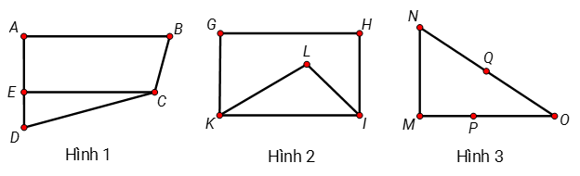  
Trong các hình trên, hình nào có ít đoạn thẳng nhất?

A. Hình 2.

B. Hình 3. C. Hình 1.

Lời giải:

**Bước 1:**

**Lý thuyết:**  
Điểm, đoạn thẳng.  
  
  
Dựa vào hình đã cho ta thấy:  
Hình 1 có 7 đoạn thẳng bao gồm: đoạn thẳng A B , đoạn thẳng B C , đoạn thẳng C D , đoạn thẳng D E , đoạn thẳng E A , đoạn thẳng D A , đoạn thẳng E C .  
Hình 2 có 6 đoạn thẳng bao gồm: đoạn thẳng G H , đoạn thẳng H I , đoạn thẳng I K , đoạn thẳng G K , đoạn thẳng L I , đoạn thẳng L K .  
Hình 3 có 7 đoạn thẳng bao gồm: đoạn thẳng M N , đoạn thẳng N Q , đoạn thẳng Q O , đoạn thẳng N O , đoạn thẳng O P , đoạn thẳng P M , đoạn thẳng O M .  
Vì 6 < 7 nên hình có ít đoạn thẳng nhất là hình 2.  
**Đáp án:**  
Hình 2.

Câu **10**: [VD]

Bạn hãy chọn đáp án đúng để điền vào ô trống.  
Cho hình sau:  
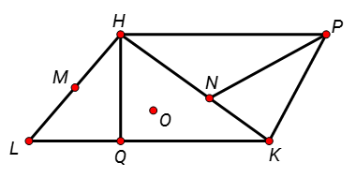  
Hình trên có [[ít hơn]] 9 điểm và [[nhiều hơn]] 12 đoạn thẳng.

Lời giải:

**Bước 1:**

**Lý thuyết:**  
Điểm, đoạn thẳng.  
  
  
Hình trên có 8 điểm bao gồm: điểm H , điểm P , điểm K , điểm Q , điểm L , điểm M , điểm O , điểm N .  
Vì 8 < 9 nên hình trên có ít hơn 9 điểm.  
Hình trên có 13 đoạn thẳng bao gồm:  
đoạn thẳng H P , đoạn thẳng P K , đoạn thẳng K Q , đoạn thẳng Q L , đoạn thẳng K L ,  
đoạn thẳng L M , đoạn thẳng M H , đoạn thẳng L H , đoạn thẳng P N , đoạn thẳng H N ,  
đoạn thẳng N K , đoạn thẳng H K , đoạn thẳng H Q .  
Vì 13 > 12 nên hình trên có nhiều hơn 12 đoạn thẳng.  
Vậy đáp án đúng cần chọn lần lượt là “ít hơn, nhiều hơn”.  
**Đáp án:**  
ít hơn  
nhiều hơn